Groupe E

# Description de projet

Nom : Définition de la programmation.

# Liste des stagiaires

|  |  |
| --- | --- |
| Nom | Fonction |
| Anouar Oumansour | Tuteur |
| Ibtihaj El Bakkali | Rapporteur |
| Rim El Chaaibi | Apprenant |
| Mohamed Youssef Faraj | Apprenant |

## Présence

|  |  |
| --- | --- |
| Date séance | Absents |
| 13/09/2019 | - |
|  |  |

# Affectation des tâches

|  |  |
| --- | --- |
| Nom | Tâche |
| Ibtihaj El Bakkali | Recherche documentaire |
| Rim El Chaabi | Lecture et préparation de la présentation |
| Mohamed Khounti | Explication |
| Mohamed Youssef Faraj | Mise en route par le formateur |

# A11. Recherche documentaire :

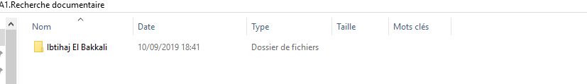



<https://wilfriedmbouenda.com/2018/09/12/introduction-a-la-programmation-informatique/>

# A22. Lecture et préparation du présentation

# A13. Explication de la présentation :

**Les Mots Clé**

**Étapes de création d’un programme**

# A14 : Orientation du formateur

# **Définition :**

**La programmation est l’écriture d’un algorithme par un langage de programmation l’algorithme est une séquence d’instruction compréhensible par l’ordinateur.**

# **Les Mots Clé :**

Algorithme :

* L'algorithme
* Ecrire
* Taches
* Traitement

## Programmation :

* Langage informatique compiler :
* Programme
* Application
* Logiciel
* Codages
* Code Source

## En Relation avec la Programmation :

* Analyse